ГУАП

КАФЕДРА № 42

ОТЧЕТ   
ЗАЩИЩЕН С ОЦЕНКОЙ

ПРЕПОДАВАТЕЛЬ

|  |  |  |  |  |
| --- | --- | --- | --- | --- |
| старший преподаватель |  |  |  | В. А. Миклуш |
| должность, уч. степень, звание |  | подпись, дата |  | инициалы, фамилия |

|  |
| --- |
| ОТЧЕТ О ЛАБОРАТОРНОЙ РАБОТЕ № 1 |
| ВВЕДЕНИЕ В PYTHON. АЛГОРИТМЫ ЛИНЕЙНОЙ СТРУКТУРЫ |
| по курсу: |
| ИНФОРМАТИКА |
|  |

РАБОТУ ВЫПОЛНИЛ

|  |  |  |  |  |  |
| --- | --- | --- | --- | --- | --- |
| СТУДЕНТ гр. № | 4326 |  |  |  | Г. С. Томчук |
|  |  |  | подпись, дата |  | инициалы, фамилия |

Санкт-Петербург 2023

СОДЕРЖАНИЕ

ВВЕДЕНИЕ 3

1 Реализация 4

1.1 Формула 4

1.2 Задание 4

1.3 Блок-схема алгоритма 4

ЗАКЛЮЧЕНИЕ 5

СПИСОК ИСПОЛЬЗОВАННЫХ ИСТОЧНИКОВ 6

ВВЕДЕНИЕ

Целью лабораторной работы является построение простейшей программы линейной структуры с использованием операторов присваивания и простейшего вывода данных на примере языка Python. Изучить правила написания и вычисления арифметических выражений. Применить в выражениях встроенные математические функции языка Python. Вопросы, изучаемые в работе:

* Основной синтаксис и структура языка Python (1);
* Переменные, типы данных и операторы (2);
* Операции ввода и вывода.

1. Реализация
   1. Формула

Задана следующая функция:

* 1. Задание

Запрограммировать вычисление заданной функции, вычислить и вывести на экран результат при указанных значениях аргументов, таблица 1. Проверить программу по приведенному в задании ответу. Оформить отчет по лабораторной работе.

Таблица – Индивидуальное задание

|  |  |  |  |  |  |  |
| --- | --- | --- | --- | --- | --- | --- |
| № вар. | Программируемая формула | A | B | C | D | Результат |
| 20 |  | -104 | 0.2 | -0.5 | 3 | 5.26688E-1 |

* 1. Блок-схема алгоритма

По заданному варианту была составлена блок-схема алгоритма, представленная на рисунке 1.

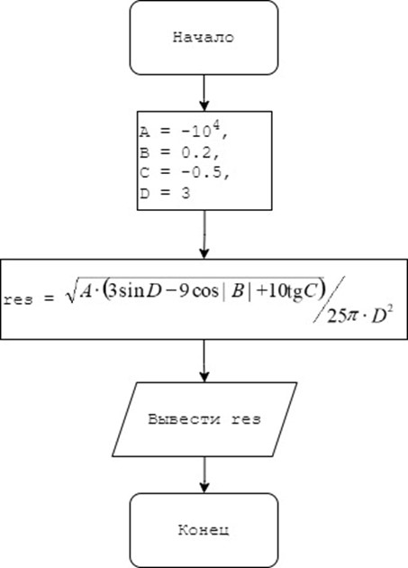

Рисунок – Блок-схема линейного алгоритма

ЗАКЛЮЧЕНИЕ

В ходе выполнения лабораторной работы мной был изучен принцип построения простейшей программы линейной структуры с использованием операторов присваивания и простейшего вывода данных. При написании программы были освоены: основной синтаксис и структура языка Python, переменные, типы данных и операторы, операции ввода и вывода, встроенные математические функции. Написанная программа была протестирована, полученный результат соответствует заданному значению.

СПИСОК ИСПОЛЬЗОВАННЫХ ИСТОЧНИКОВ

1. Осинов, А. В. Мультимедиа в мире: контекст информатизации. СПб. : Издательский сервис, 2010. стр. 320.

2. А. Г. Игнатов, Р. А. Мишуков. Принципы экономико-финансовой деятельности нефтегазовых компаний : учеб. пособие. СПб. : СПбГИМО, 2017. стр. 114.